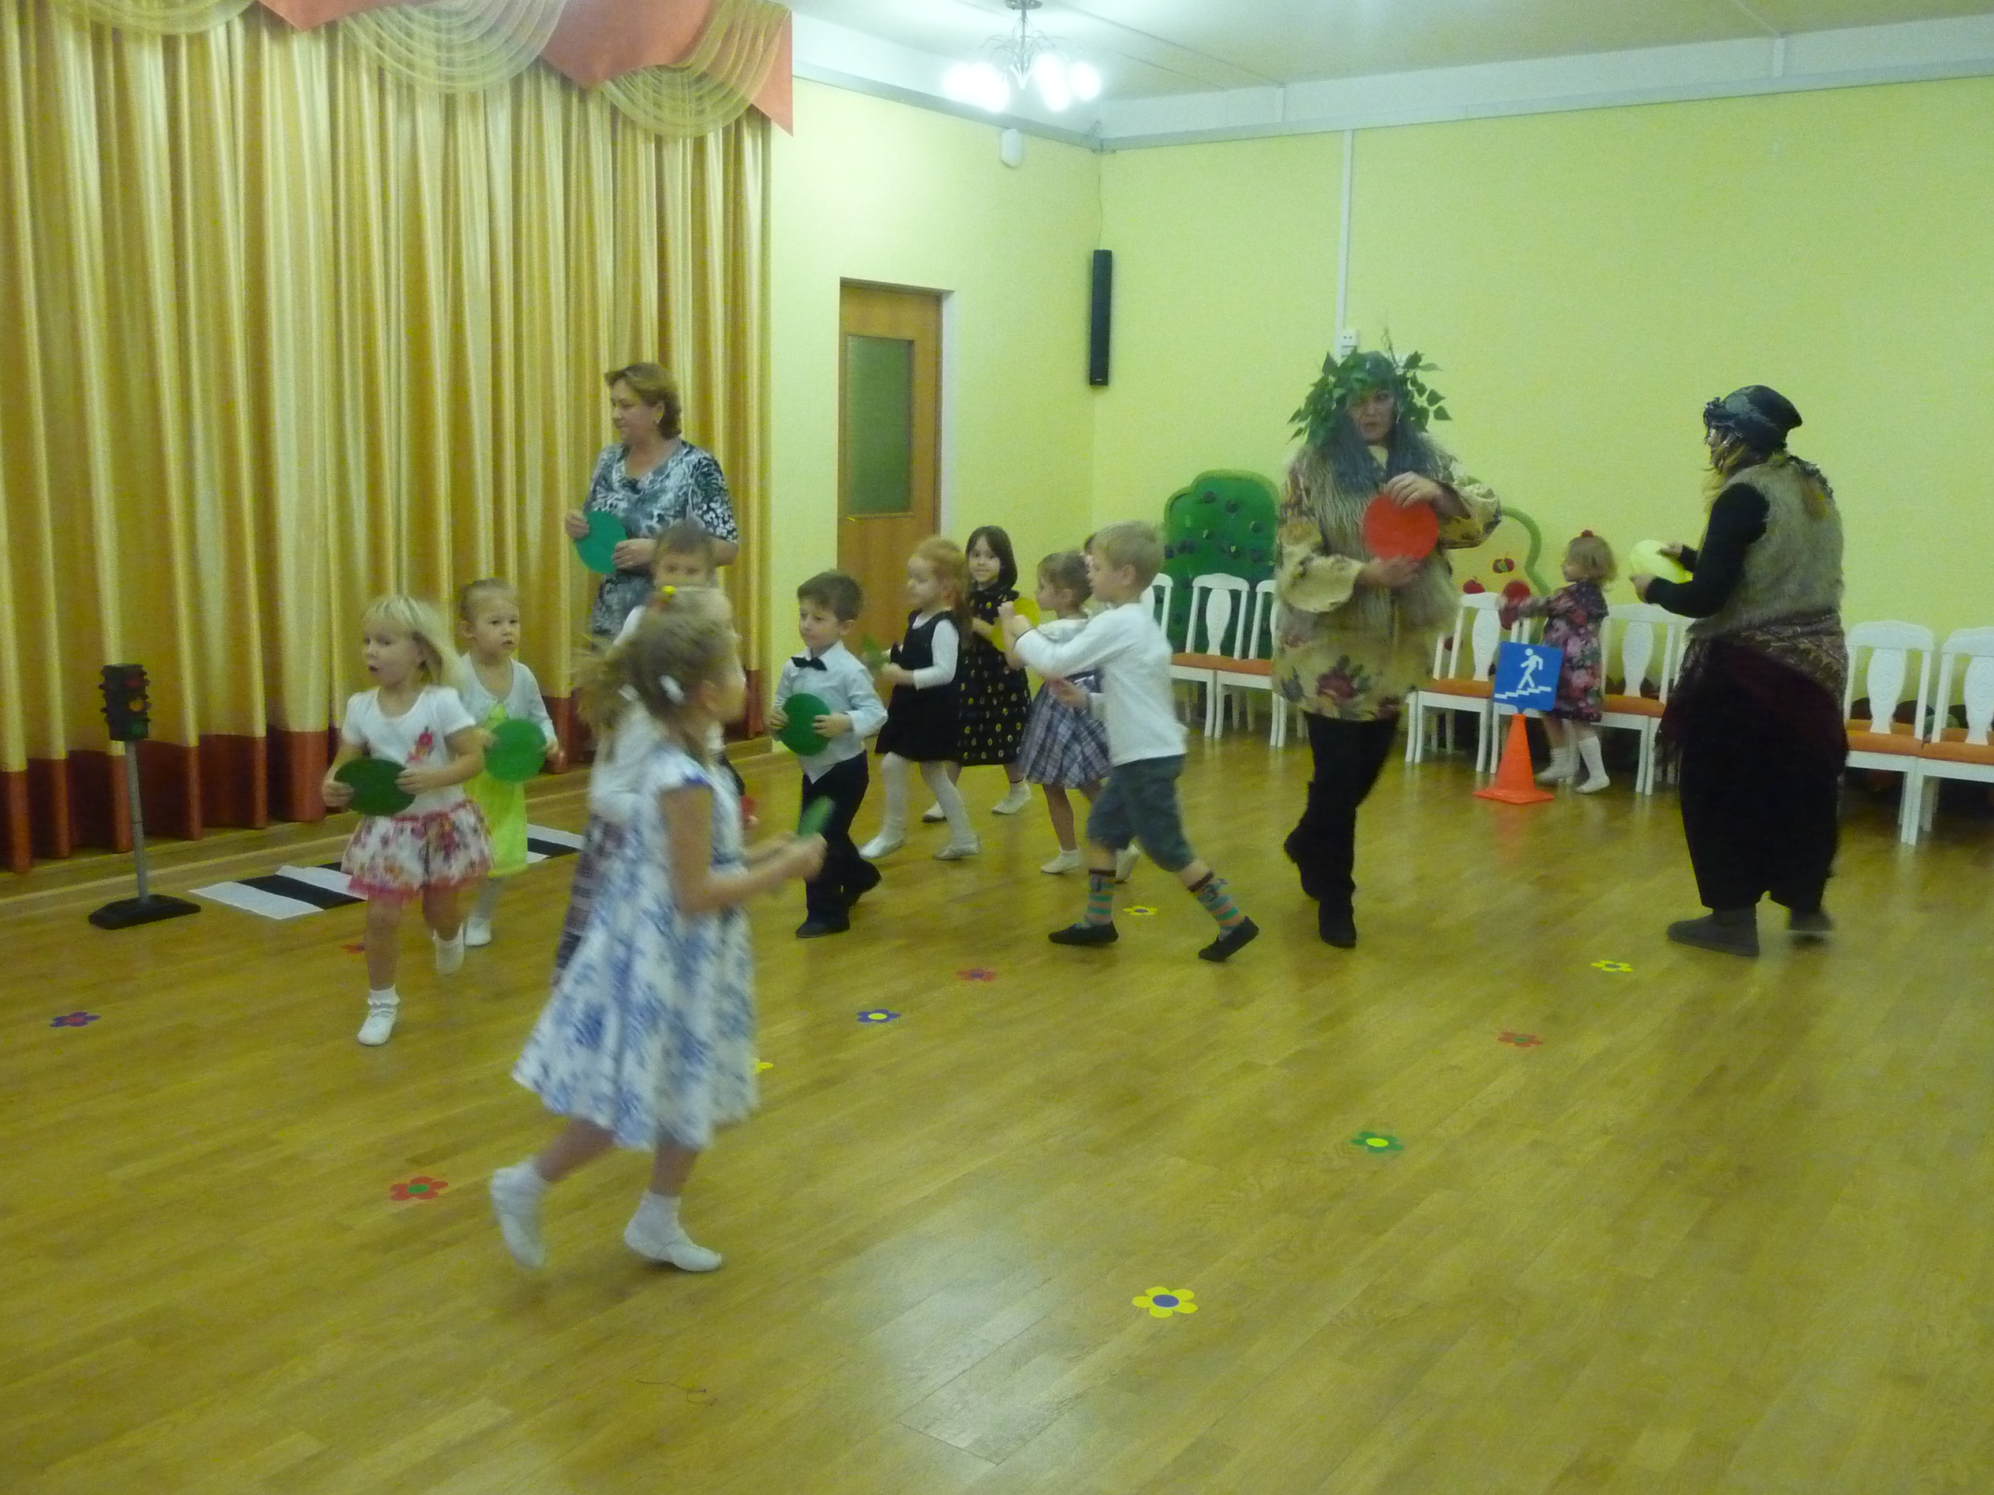 «Азбука пешехода»
(средняя группа) «Умники»
Цели:
- совершенствовать представления о безопасном поведении на улицах и дорогах;
- закрепить знания о назначении сигналов светофора;
- развивать внимание, быстроту реакции;
- вызвать эмоциональный отклик.
Действующие лица
Ведущий
Баба Яга- Взрослые.
Леший
Дети средней группы.

***
Дети выходят в зал под музыку и садятся на стульчики.

Ведущий. Ребята, сегодня к нам в детский сад пришло письмо из леса(показывает). Очень интересно, давайте прочитаем(вскрывает письмо). «Милые ребятки, очень просим вас рассказать нам о правилах дорожного движения. Будем утром. Баба Яга и Леший». (Смотрит на часы.) Что – то задерживаются лесные гости. Как бы с ними чего - нибудь не случилось, ведь они не знают правил дорожного движения.

Под музыку входит Леший, держит Бабу Ягу под руку.

Баба Яга (ворчит). Чуть не задавили старенькую бабулечку - красотулечку. Ведь это ж е надо. Шла, никого не трогала, а они как выскочат да как понесутся.
Ведущий.Что с вами случилось?
Леший. Дорогу мы переходили, машина чуть её не сбила - старенькую, маленькую Бабулечку Ягулечку.
Ведущий. Как же вы переходили через дорогу?
Баба Яга.
Ковыляла, хромала,
Метлу свою вдруг потеряла.
Наклонилась поискать,
Тут машина меня – хвать.
Ведущий. Баба Яга, разве можно на проезжей части останавливаться?
Баба Яга. Вот теперь знаю, что нельзя.
Ведущий. И еще запомните: переходить проезжую часть можно только там, где есть светофор или пешеходный переход.
Баба Яга. Светофор, светофор…Это дерево что ли такое?
Леший. Нет, Яга, это такой столб с фонариками, а на нем огни разные горят. Красиво!
Ведущий. Да, красиво, только светофор не для красоты ставят.
Леший(обращается к детям). А для чего?
Ведущий. Вот послушайте, ребята вам расскажут про светофор.
1-й ребёнок
Перейти через дорогу
Вам на улицах всегда
И подскажут и помогут
Говорящие цвета.
2-й ребёнок
Если свет зажёгся красный,
Значит, двигаться опасно!
3-й ребёнок
Желтый свет – предупрежденье,
Жди сигнала для движенья.
4-й ребёнок
Свет зелёный говорит:
«Пешеходам путь открыт!»

Леший. Вот это да! Сразу всё запомнишь.
Ведущий. А запомнить вам помогут наши подружки -разноцветные огоньки.

Танец «Веселые огоньки»

Чтобы легче было запомнить сигналы светофора, огоньки поиграют сейчас с нами.
Игра «Светофор»
Девочки старшей группы поднимают поочередно красные, зелёные, жёлтые картинки. Дети выполняют соответствующие движения: на красную- стоят, на желтую- прыгают, на зелёную- шагают на месте.
Ведущий (обращается к Бабе Яге и Лешему). Запомнили?
Леший и Баба Яга. Да!
Ведущий. Проезжую часть можно переходить и по пешеходному переходу, его еще называют «зеброй».
Баба Яга. Я знаю, это лошадь в полоску. Только причём тут зебра?
Ведущий. Пешеходный переход назвали так, потому что он выглядит в виде нарисованных белых полосок, почти таких же, как у зебры.
Леший. Баба Яга, что-то так по хулиганить захотелось, давай, пойдём поиграем на проезжей части в шашки, я зря их что ли с собой принёс.
Баба Яга. Да, точно, там поедут машины и… трах, бах- друг в друга врежутся. Все водители выскочат, будут кричать. Ох, умора! (Смеётся.)
Ведущий. Я думаю, вам будит не до смеха. Ведь вас может сбить машина, и вы окажитесь в больнице.
Леший. Ой, нет! В больницу я не хочу.
Ведущий. Вот вам ещё одно правило…
Ребёнок
Там, где транспорт и дорога,
Знать порядок все должны.
На проезжей части строго
Игры все запрещены!
Баба Яга. Тогда поиграем здесь.

Игра «Это я…»
Ведущий. Там, где нужно, вы должны ответить: «Это я, это я, это все мои друзья».

Кто у вас идёт вперёд только там, где переход?
Кто из вас в вагоне тесном, уступил бабуле место?
Кто летит вперёд так скоро, что не видит светофора?
Знает кто, что красный свет- это значит хода нет?
Леший. А теперь я с вами поиграю.
Подвижная игра «Цветные автомобили»
Каждый держит в руках картонный диск красного, желтого или зеленого цвета. Воспитатель поднимает один из дисков, дети, имеющие предмет этого цвета, разбегаются и, подражая езде автомобиля, гудят. Когда воспитатель опустит флажок, автомобили останавливаются и направляются в гаражи.

Игра «Светофорик»

Баба Яга. Ай да молодцы! Такие ловкие и умненькие ребятки! За то, что вы нам рассказали правила для пешеходов, мы вам вручим подарки.
Баба Яга и Леший раздают детям сувениры- светофорчики.
Леший. Пора нам возвращаться домой, теперь мы будем внимательны на дороге и всегда соблюдать правила.
Баба Яга. До свидания!

Дети под музыкальное сопровождение покидают зал.

СЗОУО ДО г.Москвы
ГБОУ Лицей №138
(дошкольное отделение № 9)
средняя группа «УМНИКИ»

Конспект театрализованной игры по недели игры и игрушки

Тема: «Азбука пешехода».

Подготовила и провела:
воспитатель Евдокимова Л.В.

Москва 2014г.

